2024年度
中共德惠市纪律检查委员会（本级）部门决算

2025年9月18日

目 录

第一部分 部门概况
一、部门职责
二、机构设置及部门决算单位构成
第二部分 2024年度部门决算表
一、收入支出决算总表
二、收入决算表
三、支出决算表
四、财政拨款收入支出决算总表
五、一般公共预算财政拨款支出决算表
六、一般公共预算财政拨款基本支出决算明细表
七、政府性基金预算财政拨款收入支出决算表
八、国有资本经营预算财政拨款支出决算表
九、财政拨款“三公”经费支出决算表
十、部门预算项目支出绩效自评表
第三部分 2024年度部门决算情况说明
一、收入支出决算总体情况说明
二、收入决算情况说明
三、支出决算情况说明
四、财政拨款收入支出决算总体情况说明
五、一般公共预算财政拨款支出决算情况说明
六、一般公共预算财政拨款基本支出决算情况说明
七、政府性基金预算财政拨款收入支出决算情况说明
八、国有资本经营预算财政拨款支出决算情况说明
九、财政拨款“三公”经费支出决算情况说明
十、绩效评价情况说明
十一、其他重要事项情况说明
第四部分 名词解释

第一部分 部门概况

一、部门主要职责
部门职能涉密，按规定不予公开。
二、机构设置及部门决算单位构成
机构设置情况涉密，按规定不予公开。
纳入中共德惠市纪律检查委员会（本级）2024年度部门决算编制范围的单位包括：
1.中共德惠市纪律检查委员会本级

第二部分 2024年度部门决算表

- 收入支出决算总表

二、收入决算表

三、支出决算表

四、财政拨款收入支出决算总表

五、一般公共预算财政拨款支出决算表

六、一般公共预算财政拨款基本支出决算明细表

七、政府性基金预算财政拨款收入支出决算表
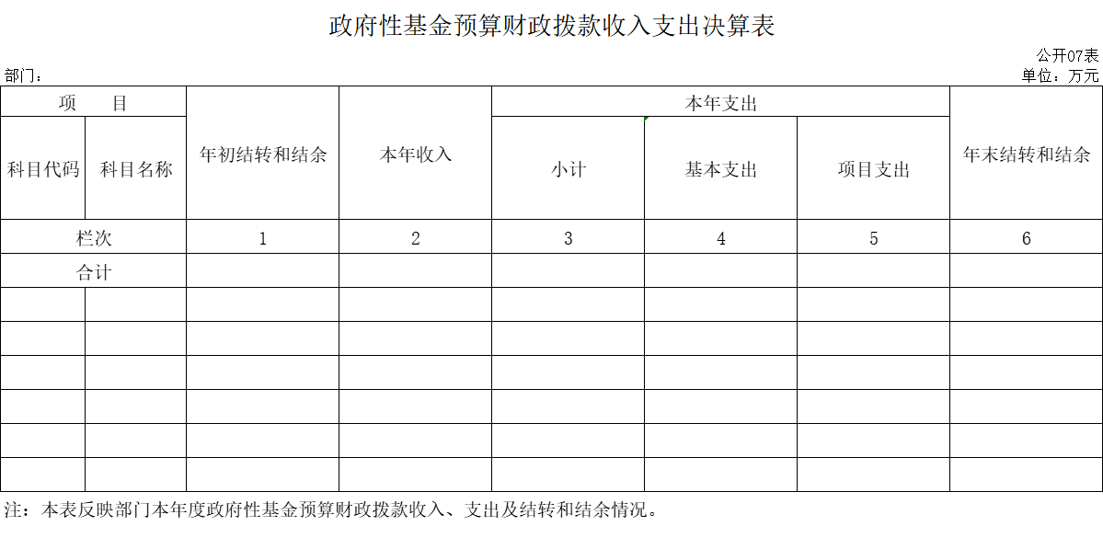
说明:本单位没有政府性基金预算财政拨款。

八、国有资本经营预算财政拨款支出决算表
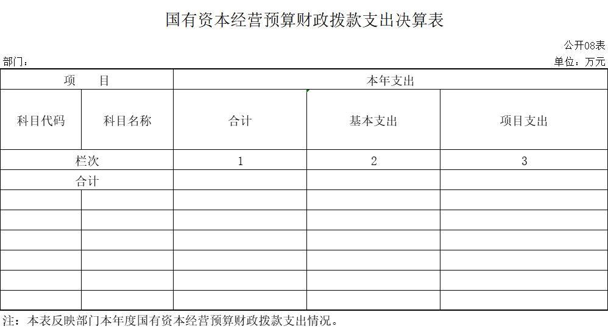

说明:本单位没有国有资本经营预算财政拨款。

九、财政拨款“三公”经费支出决算表

十、部门预算项目支出绩效自评表
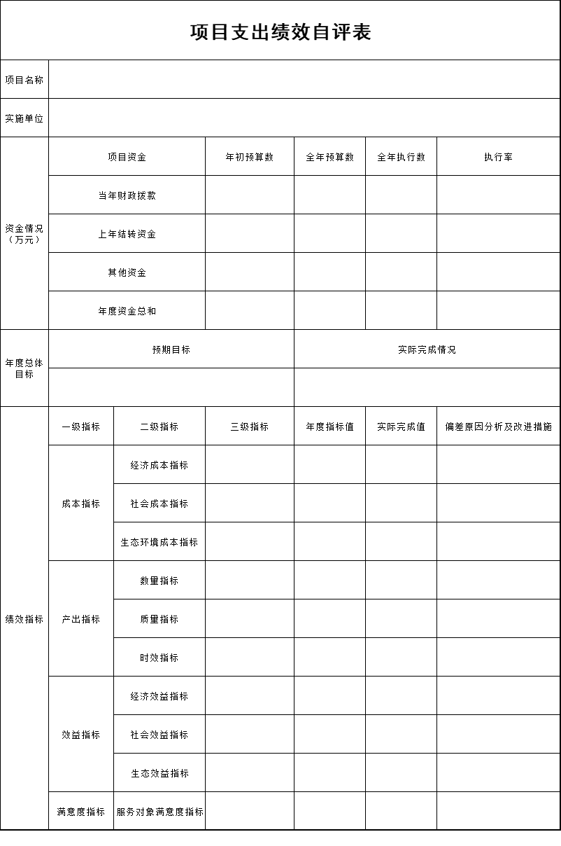
说明：本单位无项目绩效。

第三部分 2024年度部门决算情况说明

一、收入支出决算总体情况说明
2024年度收入总计2,156.65万元，支出总计2,303.85万元。与2023年度相比，收入增加24.37万元，增长1.14%；支出增加318.78万元，增长16.06%。主要原因：本年度单位调入一批在编人员。
二、收入决算情况说明
本年收入合计2,156.65万元，其中：财政拨款收入2,156.65万元，比上年增加171.58万元，增长8.64%，主要是本年度单位调入一批在编人员；上级补助收入0万元，比上年增加0万元，增长0%；事业收入0万元，比上年增加0万元，增长0%；经营收入0万元，比上年增加0万元，增长0%；附属单位上缴收入0万元，比上年增加0万元，增长0%；其他收入0万元，比上年增加0万元，增长0%。
三、支出决算情况说明
本年支出合计2,303.85万元，其中：基本支出1,481.82万元，比上年增加163.18万元，增长12.37%，主要是本年度单位调入一批在编人员；项目支出822.03万元，比上年增加155.6万元，增长23.35%，主要是本年度留置场所被长春市纪委统一调配使用；上缴上级支出0万元，比上年增加0万元，增长0%；经营支出0万元，比上年增加0万元，增长0%；对附属单位补助支出0万元，比上年增加0万元，增长0%。
四、财政拨款收入支出决算总体情况说明
2024年度财政拨款收、支总计均为2,156.65万元，与2023年相比，财政拨款收、支总计各增加171.58万元，增长8.64%。主要原因:本年度单位调入一批在编人员。
五、一般公共预算财政拨款支出决算情况说明
（一）一般公共预算财政拨款支出决算总体情况
2024年度一般公共预算财政拨款支出2,156.65万元，占本年支出合计的9.36%。与2023年度相比，一般公共预算财政拨款支出增加171.58万元，增长8.64%。主要原因：本年度单位调入一批在编人员。
（二）一般公共预算财政拨款支出决算结构情况
2024年度一般公共预算财政拨款支出2,156.65万元，主要用于以下方面：一般公共服务支出1,795.53万元，占83.25%；社会保障和就业支出201.66万元，占9.35%；卫生健康支出65.16万元，占3.02%；农林水支出3.16万元，占0.15%；住房保障支出91.14万元，占4.23%。
（三）一般公共预算财政拨款支出决算具体情况
2024年度一般公共预算财政拨款支出年初预算为1,307.59万元，支出决算为2,156.65万元，完成年初预算的164.93%。其中：
1.一般公共服务（类）纪检监察事务（款）行政运行（项）。年初预算为1,001.23万元，支出决算为1,038.88万元，完成年初预算的103.76%。决算数大于预算数的主要原因是本年度年中调入一批在编人员。
2.一般公共服务（类）纪检监察事务（款）一般行政管理事务（项）。年初预算为0万元，支出决算为599.19万元。主要原因是本年度未做项目预算，年中有临时追加项目。
3.一般公共服务（类）纪检监察事务（款）大要案查处（项）。年初预算为0万元，支出决算为70万元。主要原因是本年度未做项目预算，年中有临时追加项目。
4.一般公共服务（类）纪检监察事务（款）事业运行（项）。年初预算为30.5万元，支出决算为85.59万元，完成年初预算的280.62%。决算数大于预算数的主要原因是本年度年中调入一批在编人员。
5.一般公共服务（类）纪检监察事务（款）其他共产党事务支出（项）。年初预算为0万元，支出决算为1.88万元。主要原因是本年度未做项目预算，年末临时追加项目。
6.社会保障和就业支出（类）行政事业单位养老支出（款）行政单位离退休（项）。年初预算为0万元，支出决算为24.13万元。主要原因是本年度未做项目预算，年中有临时追加项目。
7.社会保障和就业支出（类）行政事业单位养老支出（款）机关事业单位基本养老保险缴费支出（项）。年初预算为131.69万元，支出决算为177.53万元，完成年初预算的134.81%。决算数大于预算数的主要原因是本年度年中调入一批在编人员。
8.卫生健康支出（类）计划生育事务（款）计划生育服务（项）。年初预算为0万元，支出决算为0.6万元。主要原因是本年度未做项目预算，年中有临时追加项目。
9.卫生健康支出（类）行政事业单位医疗（款）行政单位医疗（项）。年初预算为62.26万元，支出决算为64.56万元，完成年初预算的103.69%。决算数大于预算数的主要原因是本年度年中调入一批在编人员。
10.农林水支出（类）水利（款）防汛（项）。年初预算为0万元，支出决算为3.16万元。主要原因是本年度未做项目预算，年中有临时追加项目。
11.住房保障支出（类）住房改革支出（款）住房公积金（项）。年初预算为81.91万元，支出决算为91.14万元，完成年初预算的111.27%。决算数大于预算数的主要原因是本年度年中调入一批在编人员。
六、一般公共预算财政拨款基本支出决算情况说明
2024年度一般公共预算财政拨款基本支出1,481.82万元，其中：
人员经费1,239.94万元，主要包括：基本工资、津贴补贴、奖金、绩效工资、机关事业单位基本养老保险缴费、职工基本医疗保险缴费、其他社会保障缴费、住房公积金、抚恤金、生活补助。
公用经费241.88万元，主要包括：办公费、手续费、邮电费、差旅费、劳务费、工会经费、公务用车运行维护费、其他交通费用、其他商品和服务支出。
七、政府性基金预算财政拨款收入支出决算情况说明
本单位没有政府性基金预算财政拨款。
八、国有资本经营预算财政拨款支出决算情况说明
本单位没有国有资本经营预算财政拨款。
九、财政拨款“三公”经费支出决算情况说明
（一）“三公”经费财政拨款支出决算总体情况说明
2024年度“三公”经费财政拨款支出预算为96万元，支出决算为95.96万元，完成预算的99.96%；较2023年度减少43.81万元，下降31.34%，主要原因是2023年度有公车购置费。决算数小于预算数的主要原因是本年度该项支出在正常预算范围内。
（二）“三公”经费财政拨款支出决算具体情况说明
1.因公出国（境）费预算为0万元,支出决算为0万元，完成预算的0%；支出决算较2023年度增加0万元，增长0%。全年共有因公出国（境）团组0 个，因公出国（境）0人次。。
2.公务用车购置及运行费预算为96万元，支出决算为95.96万元，完成预算的99.96%；较2023年度减少43.81万元，下降31.34%，主要原因2023年度有公车购置费。决算数小于预算数的主要原因是本年度该项支出在正常预算范围内。其中：
公务用车购置费支出0万元。截至2024年12月31日，公务用车保有量为19辆,公务用车购置数为0辆。
公务用车运行维护费支出95.96万元，主要是执法执勤车辆日常加油、保险、维修和洗护等费用。
公务接待费预算为0万元，支出决算为0万元；较2023年度增加0万元，增长0%。其中：
外事接待费支出0万元。全年共接待外事来访团组数0个、来访外宾0人次（不包括陪同人员）。
其他国内公务接待支出0万元。全年共接待国内来访团组0个、来宾0人次（不包括陪同人员）。
十、关于2024年度绩效评价情况说明
本年度无项目绩效评价。
十一、其他重要事项情况说明
（一）机关运行经费执行情况说明
2024年度机关运行经费支出241.88万元，较2023年度减少0.84万元，降低0.35%，支出基本持平。
（二）政府采购支出情况说明
2024年度我单位无政府采购支出。
（三）国有资产占用情况说明
截至2024年12月31日，中共德惠市纪律检查委员会共有车辆19辆，其中，副部（省）级及以上领导用车0辆、主要负责人用车0辆、机要通信用车0辆、应急保障用车0辆、执法执勤用车19辆、特种专业技术用车0辆、离退休干部用车0辆、其他用车0辆；单位价值100万元（含）以上设备（不含车辆）0台（套）。

第四部分 名词解释

一、财政拨款收入：指单位从同级财政部门取得的财政预算资金。
二、年初结转和结余：指单位以前年度尚未完成、结转到本年按有关规定用途继续使用的资金，或项目已完成等产生的结余资金。
三、基本支出：指为保障机构正常运转、完成日常工作任务而发生的人员支出和公用支出。
四、项目支出：指在基本支出之外为完成特定行政任务或事业发展目标所发生的支出。
五、“三公”经费：纳入省级财政预决算管理的“三公”经费，是指省级部门用财政拨款安排的因公出国（境）费、公务用车购置及运行维护费和公务接待费。是党政机关维持运转或完成特定工作任务所开支的相关支出，是政府行政开支的一部分。其中，因公出国（境）费反映公务出国（境）的国际旅费、国外城市间交通费、住宿费、伙食费、培训费、公杂费等支出；公务用车购置及运行费反映单位公务用车车辆购置支出（含车辆购置税）及燃料费、维修费、过桥过路费、保险费、安全奖励费等支出；公务接待费反映单位按规定开支的各类公务接待（含外宾接待）支出。
六、机关运行经费：指为保障行政单位（包括参照公务员法管理的事业单位）运行用于购买货物和服务的各项资金，包括办公费、印刷费、邮电费、差旅费、会议费、福利费、日常维修费、专用材料及一般设备购置费、办公用房水电费、办公用房取暖费、办公用房物业管理费、公务用车运行维护费以及其他费用。

